HDMI接口技术
现在HD高清格式开始流行起来了，在网上你到处能看到HDTV高清晰格式的各种影片的下载，淘宝上的蓝光碟片已经降到百元以内。所有的大尺寸平板电视也都支持HDMI接口。几乎所有的整合型主板也都是清一色的VGA+DVI+HDMI接口配置。无论是PS3还是Xbox360都已经支持HDMI输出接口。各大影像公司最新推出的主流的家用摄像机都已经打上了“Full-HD”字样。高清，这两个字已经深入到我们的生活中了。但是仅仅有HDTV片源，仅仅有能播放HDTV的电视就够了么？他们之间要用怎样的纽带联系起来呢？今天我就向大家介绍这种逐渐开始流行起来的新型多媒体接口——HDMI。同时在2009年5月28日，业界又推出了全新的HDMI 1.4版本接口规范。今天就请大家随小编一起步入HDMI的殿堂。
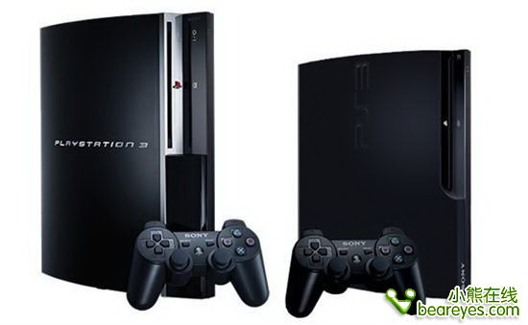
PS3是最早一批支持HDMI接口的设备
什么是HDMI接口？
HDMI（High-Definition Multimedia Interface，高清晰多媒体接口）是一种新型的数字音频视频接口，在未来它会全面取代现有的DVD影碟机，电视机，机顶盒和显示器等各种数字设备的信号接口。这就意味着消费者可以仅仅使用一条信号线来代替以前好几根信号线。你既可以用它连接DVD影碟机，又可以用它连接电视机。这项心的接口标准由日立、松下、飞利浦、美商晶像、索尼、汤姆森、东芝公司联合制定。
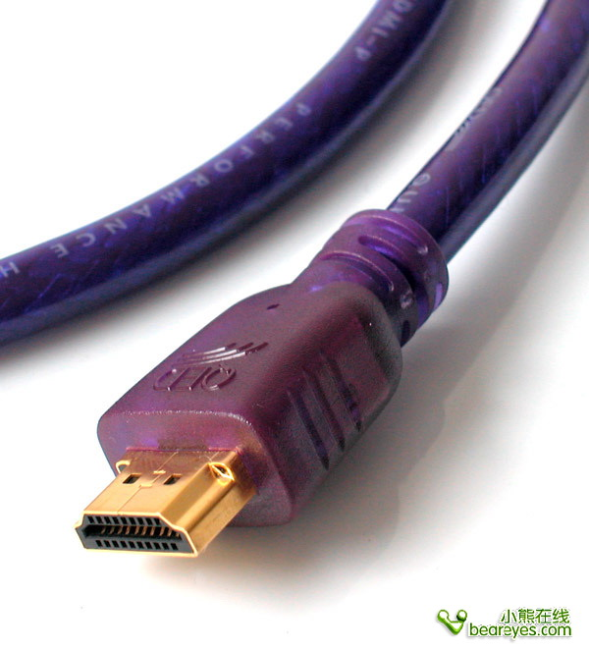
这是一根标准的HDMI接口线缆
这种新型的数字接口最大的好处就是可以同时传送音频和视频数据，给消费者带来最高的音质和画质体验。现在的数码音频可以使用光线来传送数字信号，但是像DVD影碟机这样的数字视频设备还都在使用S端子。它是一种非常普及的模拟信号接口。当然数字视频接口早就已经有了，它的名字叫做DVI，通常你可以在LCD液晶显示器上看到这种接口。
HDMI与DVI的区别
最新的HDMI接口与DVI接口相比有三个明显的区别。首先HDMI比DVI支持更高的分辨率。大约HDMI可以支持两倍于现在HDTV的分辨率。第二，DVI仅仅支持视频信号的传送，但是音频信号要使用另外的线缆进行传送。而HDMI可以进行音频和视频数字信号的同传。第三，HDMI接口的体积要远远小于DVI接口。令消费者高兴的是HDMI向下兼容DVI接口，也就是说你可以使用HDMI设备连接DVI设备，中间仅仅使用一个小小的转接线就能搞定。当用户全面升及到新的HDMI系统后，以前的DVI设备仍然可以继续使用。
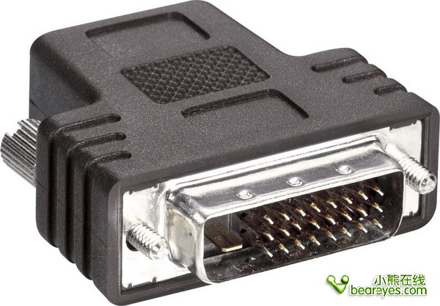
这是HDMI转DVI的转接器
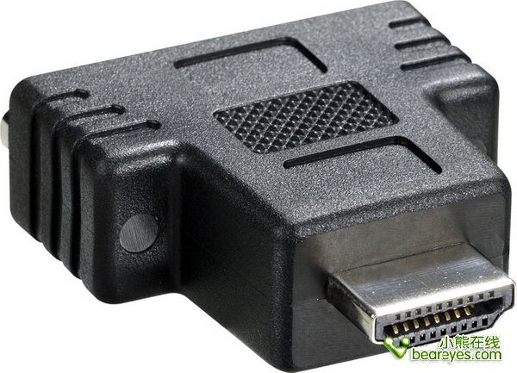
这是DVI转HDMI的转接器
另一个很大的区别就是面向对象的不同。传统的DVI接口标准面向的是一般PC用户，而HDMI接口标准则是面向使用消费电子产品的人群，例如DVD影碟机，家庭影院设备等等。
对于用户最关心的是新接口的性能，而对于内容出版商来说他们更关系版权保护措施。新的HDMI接口带有先进的HDCP版权保护技术。（High-Bandwidth Digital Copy Protection，高带宽数字拷贝版权保护）这项技术是由大名鼎鼎的Intel研发的。如果你想了解更多有关HDCP版权保护技术的知识可以登陆http://www.digital-cp.com
HDMI接口是如何工作的
这张图是HDMI接口的架构示意图。从左边的信号源中你可以看到，HDMI接口的信源可以是任何支持HDMI输出的设备，而接入端也可以是任何带有HDMI输入接口的设备。无论他们是音频设备、视频设备还是控制设备，HDMI接口都可以应用其中。
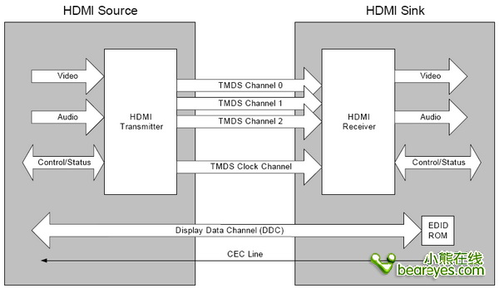
在HDMI接口中的数据信号采用的是TMDS最小化传输差分信号协议。这种数据传输协议曾经在DVI接口上得到广泛的应用。而HDMI接口上的数据信号也沿用了这种协议。这种协议会将标准8bit数据转换为10bit信号，并且在转换过程中使用微分传送。微分传送这种技术也曾经被广泛的应用于千兆以太网的数据传输中。
在HDMI接口中音频、视频数据的传输时可以使用三条TMDS数据通道。视频信息在传送时被转换城连续的24bit像素数据，每个时钟周期可以传送10bit的数据。像素时钟周期传输比率大约在25MHz至165MHz之间。一般来说标准的NTSC 480i隔行信号的像素时钟传输比率大约为13.5MHz。若传输信号的比率小于25MHz，HDMI会采用自动循环技术填补码率，将信号的码率提升到25MHz的水平。而HDMI接口最高每秒可以传输165M像素的数据量，这个数据吞吐能力是相当惊人的。在未来一段时间内足以应付高码率，高数据流家用电器的信号传输任务。
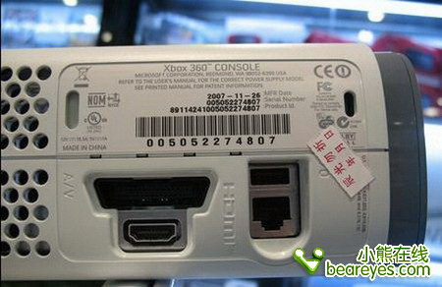
Xbox360支持HDMI接口
目前CCTV央视高清电视广播信号使用的是720p规格。这种高清晰视频格式的分辨率为1280X720。也就是说在我们的屏幕上会显示921600个像素，若每秒需要显示60帧图像(720p@60)，那么总计每秒要传送55,296,000个像素的信息，折合成像素时钟传输比率就是55.3MHz。由此我们不难看出，这个码率远远小于HDMI接口的最大流量。HDMI接口足以应付比720p更大的数据流量。即将全面普及的HDTV规范，最高的标准是1080p，它每屏的分辨率为1920X1080，若每秒传输60帧图像（1080p@60），那么最终的像素时钟传输比率为124.4MHz。
由此看来HDMI接口完全可以从容应付当今的消费电子产品的各项应用。当然HDMI也支持双接口并联模式，那样可以提供惊人的330MHz传输比率。但是目前这种双并联HDMI接口不会用于一般消费阶层。
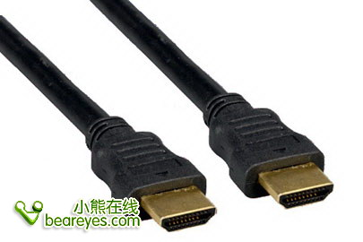
在HDMI中所采用的视频信号的编码方式为RGB格式，如YCbCr 4:4:4 或YCbCr 4:2:2格式，他们每个像素都是24bit。YCbCr是一种数字视频信号的格式，它与YPbPr格式相类似。（目前DVD播放机的分量输出都是使用YCbCr/YPbPr格式）这种视频信号标准也就是我们经常所说的“YUY”。Y的意思是亮度，它并不带有图像颜色的信息。只是负责记录图像中黑色与白色信息。Cb是图像中蓝色与亮度的差异值（B-Y），而Cr是红色与亮度之间的差异值（R-Y）。那么Y、Cb、Cr这三个值就定义了视频编码时的采样率。而上文中的“4”代表使用NTSC或PAL制式时的采样率，即13.5MHz。那么我们看到的4:4:4，意思就是Y、Cb、Cr的编码采样率各是13.5MHz。而我们看到的4:2:2格式中Cb、Cr的采样率各是6.75MHz。那么现在你就能很明显的区分出上面两个YCbCr格式中哪个视频质量更好了。
在HDMI接口中，音频信号能够使用2至8声道，每个声道的采样率为192KHz。另外HDMI接口也提供了DDC显示数据通道，它会向视频接收装置发送配置信息和数据格式信息。接收装置可以读取这些E-EDID增强扩展显示识别数据的信息。最后HDMI接口也提供了CEC消费电子控制通道，通过这条通道可以控制视听设备的工作。
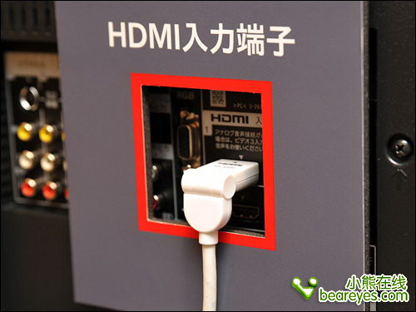
sony最新的可弯折的HDMI线
HDMI接口连接器
目前常见的HDMI接口有两种类型，一种是有19个针脚的A型，另一种是带有29针脚的B型。B型的接口比A型的接口体积更大，它可以支持双路连接。这就意味着采用B型接口时数据传输量将会双倍提升。A型接口每个时钟周期可以传输165MHz的像素的信息，而B型接口每个时钟周期可以传送高达330MHz的像素信息。除此以外，在便携摄影机上慢慢开始流行HDMI mini接口。
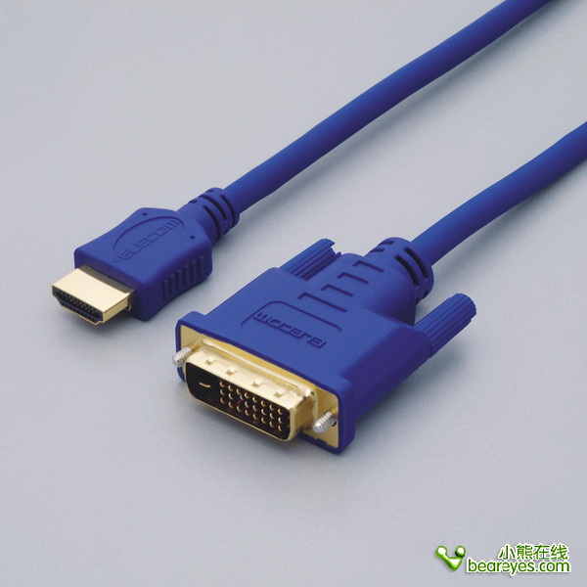
这是A型HDMI接口与普通的DVI接口的实物对比
由于TMDS标准中指出，线缆的长度不得超过15米。因此使用TMDS标准的HDMI接口线缆长度也被限制在15米以内。这个长度对于一般的家用和办公领域来说已经足够了。
带有A型HDMI接口的信号发射装置可以连接到使用B型接口的接收装置上，此时需要一个B到A型的转换接口即可顺利连接。但是需要注意的是，一个带有B型接口的信号发射装置是不可能连接一个带有A类接口的信号接收装置。目前HDMI接口已经可以向下兼容DVI接口，他们之间只需使用专用的转接线缆即可相互转换。
专利许可费
不幸的是，HDMI接口并不是一个开放的标准。制造商必须向HDMI标准制定协会支付版税，来换取一个生产许可证。不过这个版税可不便宜，每年要交纳15000美元的许可费，并且更黑的是每生产一个HDMI接口就要支付0.15美元的许可费。只有这样制造商才能在自己的产品和使用手册中标识支持HDMI的logo。如果制造商已经是HDCP高清数字内容保护协议的会员那么每个带有HDMI接口的产品只需交纳0.04美元的许可费。如果制造商在其产品中使用HDCP高清数字内容保护机制，那么就必须要交纳15000美元的年费，在加上每个产品0.005美元的购买密匙费。
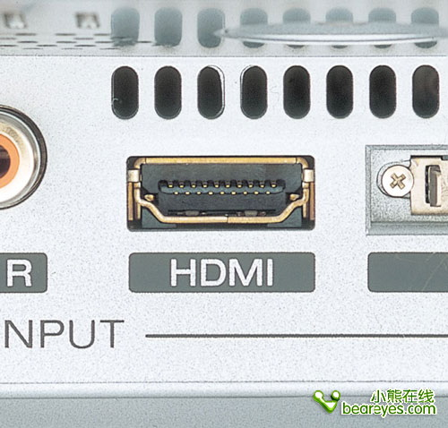
这是大屏幕液晶电视上的HDMI接口
HDMI长度限制问题
HDMI的缆线长度限制是其主要的问题之一，在部分消费者自行测试当中回报标准的28AWG（American Wire Gauge, 美国缆线度量）规格HDMI铜线大约在超过5米之后开始讯号衰减。此长度通常不足以满足投影机与电脑的连接。
但HDMI组织网页并不认可此限制，其网页常见问答集HDMI FAQ page当中记载：“我们见过有缆线在没有"转接器"之情况下通过不短于十米的 HDMI "标准缆线" 承诺测试”。
现有通过HDMI认证的 10M cable(未使用HDMI equalizer IC), 大都使用24AWG 的线材去制作。
一些报告指出增加缆线中铜线的直径以降低阻抗是有效延长缆线长度的方法之一，另外也有报告指出24AWG规格的缆线表现较28AWG好。另外也有人使用光纤或两条CAT-5网络缆线来取代标准HDMI铜线。某些厂商也制造HDMI讯号增强器以因应使用者的需求。
现有单一一颗 HDMI equalizer IC, 可让24AWG HDMI cable 最大使用长度变成50米。 如果有提供足够且干净的电源, 还可再串接。
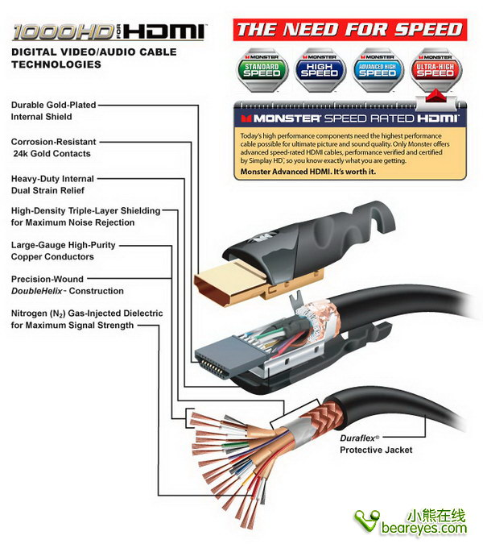
针脚定义
为了方便大家查阅资料，以及各位DIY玩家对HDMI接口作进一步改造特此将A型、B型、A型转DVI、B型转DVI接口的各个针脚定义归纳出来。
A型 HDMI 接口
针脚 | 信号类型定义
1 | TMDS 数据2+
2 | TMDS 数据2 屏蔽线
3 | TMDS 数据2
4 | TMDS 数据1+
5 | TMDS 数据1 屏蔽线
6 | TMDS 数据1–
7 | TMDS 数据0+
8 | TMDS 数据0 屏蔽线
9 | TMDS 数据0–
10 | TMDS 时钟信号+
11 | TMDS 时钟信号 屏蔽线
12 | TMDS 时钟信号–
13 | CEC
14 | 保留针脚 （如探测设备是否正在运行）
15 | SCL
16 | SDA
17 | DDC/CEC 接地
18 | + 5V
19 | 热插拔监测
B型 HDMI 接口
针脚 | Signal
1 | TMDS 数据2+
2 | TMDS 数据2 屏蔽线
3 | TMDS 数据2-
4 | TMDS 数据1+
5 | TMDS 数据1 屏蔽线
6 | TMDS 数据1-
7 | TMDS 数据0+
8 | TMDS 数据0 屏蔽线
9 | TMDS 数据0-
10 | TMDS 时钟信号+
11 | TMDS 时钟信号 屏蔽线
12 | TMDS 时钟信号-
13 | TMDS 数据5+
14 | TMDS 数据5 屏蔽线
15 | TMDS 数据5-
16 | TMDS 数据4+
17 | TMDS 数据4 屏蔽线
18 | TMDS 数据4-
19 | TMDS 数据3+
20 | TMDS 数据3 屏蔽线
21 | TMDS 数据3-
22 | CEC
23 | 保留针脚 （如探测设备是否正在运行）
24 | 保留针脚 （如探测设备是否正在运行）
25 | SCL
26 | SDA
27 | DDC/CEC 接地
28 | +5V
29 | 热插拔监测
A型 HDMI 接口转DVI-D接口
HDMI针脚 | 信号类型定义 | Wire | DVI-D针脚
1 | TMDS 数据2+ | A | 2
2 | TMDS 数据2 屏蔽线 | B | 3
3 | TMDS 数据2- | A | 1
4 | TMDS 数据1+ | A | 10
5 | TMDS 数据1 屏蔽线 | B | 11
6 | TMDS 数据1- | A | 9
7 | TMDS 数据0+ | A | 18
8 | TMDS 数据0 屏蔽线 | B | 19
9 | TMDS 数据0- | A | 17
10 | TMDS 时钟信号+ | A | 23
11 | TMDS 时钟信号 屏蔽线 | B | 22
12 | TMDS 时钟信号- | A | 24
13 | CEC | N.C. | N.C.
14 | 保留针脚 | N.C. | N.C.
15 | SCL | C | 6
16 | DDC | C | 7
17 | DDC/CEC 接地 | D | 15
18 | +5V | 5V | 14
19 | 热插拔监测 | C | 16
20 | 不连接 |  | 4
21 | 不连接 |  | 5
22 | 不连接 |  | 12
23 | 不连接 |  | 13
24 | 不连接 |  | 20
25 | 不连接 |  | 21
26 | 不连接 |  | 8
B型 HDMI 接口转 DVI-D接口
HDMI针脚 | 信号类型定义 | Wire | DVI-D针脚
1 | TMDS 数据2+ | A | 2
2 | TMDS 数据2 屏蔽线 | B | 3
3 | TMDS 数据2- | A | 1
4 | TMDS 数据1+ | A | 10
5 | TMDS 数据1 屏蔽线 | B | 11
6 | TMDS 数据1- | A | 9
7 | TMDS 数据0+ | A | 18
8 | TMDS 数据0 屏蔽线 | B | 19
9 | TMDS 数据0- | A | 17
10 | TMDS 时钟信号+ | A | 23
11 | TMDS 时钟信号 屏蔽线 | B | 22
12 | TMDS 时钟信号- | A | 24
13 | TMDS 数据5+ | A | 21
14 | TMDS 数据5 屏蔽线 | B | 19
15 | TMDS 数据5- | A | 20
16 | TMDS 数据4+ | A | 5
17 | TMDS 数据4 屏蔽线 | B | 3
18 | TMDS 数据4- | A | 4
19 | TMDS 数据3+ | A | 13
20 | TMDS 数据3 屏蔽线 | B | 11
21 | TMDS 数据3- | A | 12
22 | CEC | N.C. | N.C.
23 | 保留针脚 | N.C. | N.C.
24 | 保留针脚 | N.C. | N.C.
25 | SCL | C | 6
26 | DDC | C | 7
27 | DDC/CEC 接地 | D | 15
28 | +5V | 5V | 14
29 | 热插拔监测 | C | 16
30 | 不连接 | N.C. | 8
从1.1到1.4 HDMI接口进化
在2004年5月，HDMI 1.1接口被第一次提出。它可以支持DVD音频视频传输。在2005年8月，提出了HDMI 1.2规范。它可以支持8声道1bit音频（SACD所使用者） 。支持让PC信号源可以使用HDMI Type A接口。支持在维持YCbCr CE色域前提之下开放PC信号源使用原生RGB色域。同时需要匹配支持HDMI 1.2以上规范的显示器，支持低电压信号源。在2005年12月，提出了HDMI 1.2a规范，完全确立CEC通道的功能，指令集，以及相容性测试程序。
在2006年6月22日，提出了HDMI 1.3规范，这次改动比较大，HDMI脱胎换骨，开始支持许多先进的特性。例如扩增single-link模式的带宽至340MHz (资料传送速度10.2 Gbps) 。从24bit色域(1677万色)扩张支援至30-bit, 36-bit, 与 48-bit (RGB or YCbCr) 色域（相当于超过十亿色显示）。开始支持新的xvYCC色彩标准。支持自动语音同步（台词对嘴）功能。支援Dolby TrueHD 以及 DTS-HD Master Audio 信号输出至外接解码器。如果播放机具有直接将此二种信号解码的能力，则不需要支援HDMI 1.3，因为所有的HDMI规格都可以传送未压缩的音频讯号。另外还提出了新的小型化接头以支援轻便型摄录影机。Sony PlayStation 3 是第一个上市的 HDMI 1.3播放机。Sony BRAVIA KDL- 46X2500、KDL-40X2500是第一个上市的 HDMI 1.3屏幕。它在1080p下，支持新的xvYCC色彩标准，36bits色深。EPSON EMP-TW1000是第一个上市的HDMI 1.3的投影机支持30-bit色深。
2006年11月10日，提出了HDMI 1.3a规范。更新包括：修改Cable and Sink的HDMI C Type 接头。支持Source termination recommendation技术。移除上升时间(rise time)和下降时间(fall time)的最高最低限制。改变CEC电容限制。澄清RG 影像量化范围。增加CEC指令关于时间及声音控制。同时Released认证的测试规格文件。
2007年3月26日提出了HDMI 1.3b规范。主要是修改HDMI 测试规格(HDMI Testing specification), 而 HDMI Specification依然是HDMI 1.3a。所以第一次出现当时的主要的HDMI Specification 跟 测试规格(HDMI Testing specification)是不同版本的情况发生。
2007年8月1日提出了HDMI 1.3b1规范，仅修正关于测试设备上 Type C connector 的固定器(fixture)的些微内容。
2008年7月25日提出了HDMI 1.3c规范，它和1.3b、1.3b1一样是为1.3a制订的测试标准。与之前版本的主要差异为线材的测试(增加线材测试条目或修正其内容有助于HDMI装置的互连相容性) 另外亦有部份修改与 repeater和CEC相关。
当当当！2009年5月28日提出了HDMI 1.4规范！最高支持4K × 2K (3840×2160p@24Hz/25Hz/30Hz 或 4096×2160p@24Hz)。除此之外，还有许多更加先进的特性，且看下文……
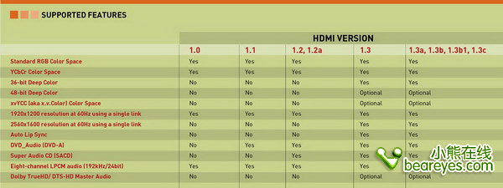
各个版本HDMI接口的规格对比（点击放大）
HDMI 1.4接口：技术概述
HDMI标准变得更加强大，新功能的设计令使用者不论是在家中或是在行动环境中，皆可进一步提升HD体验。以下是HDMI 1.4规格中所带来的几项重大创新功能：
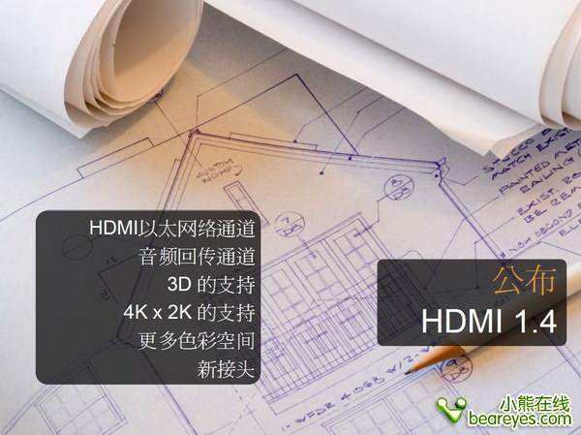
HDMI以太网络通道：为HDMI链接增加高速网络功能，无须使用其他以太网络缆线，即可充分利用基于IP的设备。
音频回传通道：带有内置调谐器与HDMI接口的电视，无须使用其他音频缆线，即可"上传"音频数据至环绕声系统。
HDMI 3D功能：为主流3D视频格式定义输入/输出协议，为真正的3D游戏与3D家庭影院应用奠定基础。
4K x 2K像素视频支持：支持1080p以上的视频分辨率，支持可比拟许多商业电影院所使用数字影院系统的下一代显示设备。
更多色彩空间：新增数字摄影与电脑绘图中所使用其他色彩模式的支持。
微型HDMI接头：供手机与其他便携式设备使用的较小型新接头，可支持最高达1080p的视频分辨率。
车用连接系统：为车用视频系统设计的新型缆线与接头，在提供真高清品质内容的同时，还能符合车用环境的独特要求。
HDMI以太网络通道
HDMI以太网络通道技术在单一HDMI缆线中集成视频、音频与数据流，兼具HDMI连接的一流信号品质与便利性，与家用娱乐网络的强大与弹性功能。HDMI以太网络通道在HDMI连接中加入专用的数据通道，提供高达100 Mb/sec的双向高速网络功能。
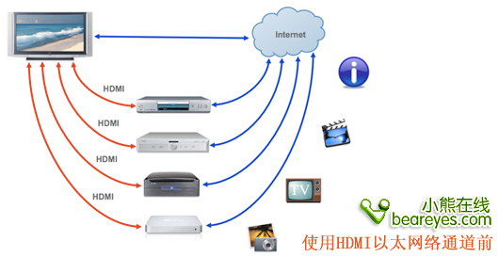
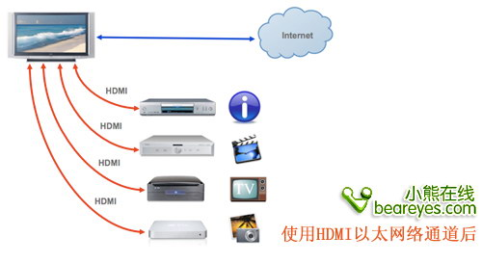
由于各式各样基于IP的家庭娱乐设备，包括电视、游戏主机到数字摄像机等设备，都提供了网络连接功能，因此新增以太网络通道，可说是HDMI标准发展的重要里程碑。经由HDMI标准，消费者可以利用以太网络连接带来的所有优点，减少使用其他以太网络缆线的机会，以进一步简化他们的系统设置。
兼容现有与今后消费电子产品的各种基于IP的网络解决方案，包括DLNA、IPTV、LiquidHD与UPnP。数个相连设备可共享一个互联网连线。相连设备间可进行原生格式内容发布，包括互连系统间的录制与重放功能。为您的家庭娱乐需求提供单一缆线解决方案，在一个功能强大的连接中，提供HDMI第一流的品质与可靠性，以及家庭娱乐网络的所有优点。
HDMI 1.4接口：音频回传通道
HDMI 1.4的音频回传通道可让电视使用单一HDMI缆线，“上传”音频数据至A/V接收器或环绕声控制器，使得您在设置设备时享有极大弹性，也不需要配置另外的S/PDIF音频连接。
一直以来，电视都能够经由一个HDMI连接接收多通道的音频，这也是目前一般的使用情况。电视的定位是从讯源设备与其他连接的音频设备“下传”内容。在以前，如果使用者的电视带有内建调谐器或是DVD播放器，并且希望将内容“上传”回音频系统，就必须再安装一般是S/PDIF缆线的连接。
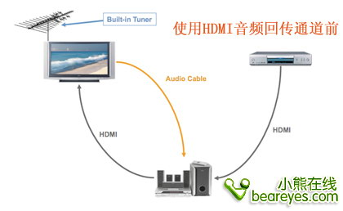
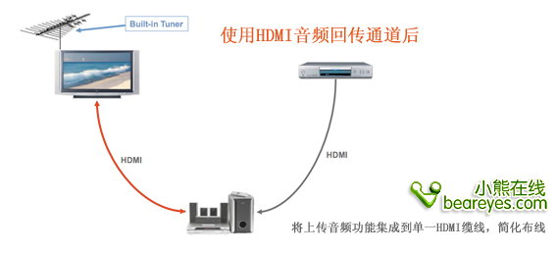
带有音频回传通道功能的电视可以经由HDMI，根据系统设置与使用者偏好，以上传或下传方式，传送或接收音频。HDMI 1.3提出的口型同步（LipSync）功能，可自动补偿处理器所造成的同步滞后情况，使得音频不论是上传或是下传，都能和视频保持同步。
HDMI 1.4接口：HDMI 3D功能
HDMI 3D功能
HDMI标准的最新版本为家庭影院欣赏3D视频，以及定义3D显示设备与讯源设备经HDMI连接交换信息的输入/输出协议，建立了十分重要的基础架构。这是支持3D高达1080p分辨率的大众3D游戏与家庭影院市场的重要里程碑。
3D技术发展迅猛，同时间有数项竞争技术齐头并进，因此HDMI 1.4规格为常见的3D显示技术定义了相关协议，包括：图帧、图线、图场可选方法。并排方法（全景与半景）。2D加深度方法。另外，HDMI 1.4规格中有已支持3D格式的完整清单。
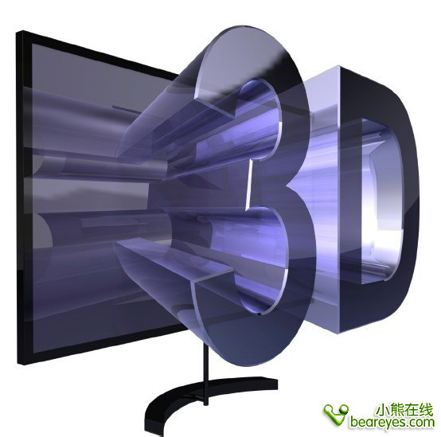
HDMI 1.4接口：4K x 2K视频支持
4K x 2K视频支持
HDMI 1.4规格新增了远高于现有108Op系统的超高视频分辨率。4K x 2K是宽4,000线乘高2,000线的缩写，也就是约4倍于1080p显示的分辨率。这个名词事实上包含了HDMI 1.4规格所支持的2种格式：3840像素宽乘2160像素高、4096像素宽乘2160像素高。
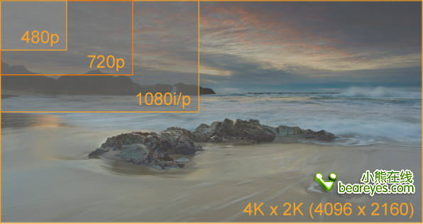
4K x 2K显示使得高端家庭影院系统,已经和许多电影院所使用的先进数字投影机可说是不分上下。HDMI标准对于支持未来新技术的承诺，保证了这些系统的超高带宽连接需求更够得到保障。
HDMI 1.4接口：更多色彩空间
尽管RGB仍是大多数视频应用中常见的色彩空间，但其他色彩模型，尤其是在数字摄影领域，也越来越受欢迎。HDMI规格1.4版新增了对3种色彩空间（也称色域）的支持，让生产商能为在高清电视上欣赏数字相片的用户呈现更好、更正确的色彩。除了RGB色彩与x.v.Color，HDMI标准对以下3种色彩空间提供原生支持：sYCC601色彩、Adobe RGB色彩、Adobe YCC601色彩
这些色彩空间和x.v.Color相同，都定义了较传统RGB色彩模型更大范围的可用色彩，更接近人眼可见全色域中更大范围的色彩区域。
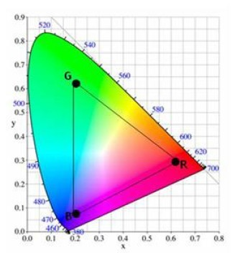
HDMI 1.4接口：微型HDMI接头
微型HDMI接头
除了HDMI标准之前版本所定义的3种类型的接头，HDMI 1.4规格还介绍了为手机、便携式照相机与其他小尺寸便携式设备所设计的新款Type D接头。其尺寸相当于微型USB接头，将HDMI连接所有的电源与功能需求，都装入一个小尺寸的外形设计。微型HDMI连接与其他HDMI接头一样采用19针设计，可以处理最高达1080p的视频信号，为手持设备提供高品质的高清分辨率。此一新型接头在尺寸上比现行HDMI迷你连接器小了50%。
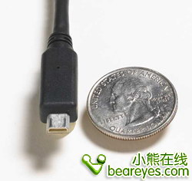
越来越多的便携设备成为了高清内容的来源

HDMI 1.4接口：车用连接系统
车用连接系统
车用视频系统越来越受欢迎，因此汽车生产商希望在他们的汽车里集成HDMI连接功能。HDMI 1.4规格为回应汽车生产商的需求，提出了功能强大的新型车用连接系统，可在车内座椅后方或驾驶面板上的显示设备上提供真高清视频，并同时符合汽车道路驾驶中较为严苛的性能要求。
新型车用连接系统包含2个部分：第一，新型车用HDMI缆线，为配有车上高清视频系统的车辆内部布线而设计，经过更高效能测试，可承受极端震动与温度等独特的车用环境压力因素。第二，新型可锁定HDMI接头，也就是Type E接头，专为车内连接而设计。
配有HDMI设备车辆的车主，在驾车时也可以方便地欣赏来自个人媒体播放器、高清摄像机与其他数字讯源设备的高清视频。
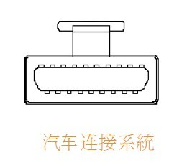
HDMI 1.4接口：选择正确的缆线
随着HDMI 1.4规格的公布，现在共有5种HDMI缆线可供选用，每种缆线都是为了特定效能标准而设计。以下简介将说明HDMI各类型缆线及其功能，与如何区别不同类型的缆线。
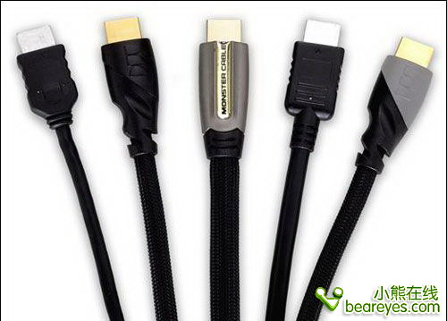
HDMI 1.4的五类线缆
标准HDMI缆线
标准HDMI缆线是为大多数家庭应用而设计，经测试能够稳定传输1080i或720p视频，也就是有线电视、卫星电视、数字高清广播与可上调分辨率DVD播放器等设备所一般使用的HD分辨率。
标准附以太网络功能HDMI缆线
此型缆线可提供与上述标准HDMI缆线相同的基准效能（720p或1080i视频分辨率），另有专用的数据通道，也就是提供设备间网络功能的HDMI以太网络通道。相连的设备必须都有HDMI以太网络通道功能，才能够使用此一以太网络通道。
车用HDMI缆线
为配有车上高清视频系统的车辆内部布线而设计，经过更高效能测试，可承受极端震动与温度等独特的车用环境压力因素。
高速HDMI缆线
高速HDMI缆线是为处理1080p及更高视频分辨率，包括4K x 2K、3D与Deep Color等先进显示技术而设计。如果您要使用上述技术，或是要将1080p显示设备连上1080p内容讯源设备，如蓝光光盘播放器，则建议使用此类型缆线。
高速附以太网络功能HDMI缆线
此型缆线可提供与上述高速HDMI缆线相同的基准效能（1080p与更高视频分辨率），另有专用的数据通道，也就是提供设备间网络功能的HDMI以太网络通道。相连的设备必须都有HDMI以太网络通道功能，才能够使用此一以太网络通道。
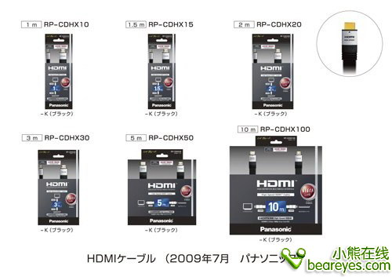
松下 HDMI 1.4线材
总结：一条线缆，一个标准
HDMI接口可以同时传输视频和音频信号，再加上海量的带宽足以应付未来HDTV高清晰数字节目的播放。又因为它向下兼容已经普及的DVI接口，这能很好的保护消费者以前的投资，使消费者可以平滑的升级到未来支持HDMI接口的设备。另一方面由于制造商需要交纳不菲的许可费也使得HDMI接口的成本大大提高了，价格因素会阻碍HDMI接口的普及。总的来说HDMI是今后消费电子发展的趋势，除非又出现新的接口与之抗衡，否则它必然会得到广泛普及。
事实上，北京的2008年运动会给全球HDMI设备的普及起到了极大的催化剂的作用，仅仅在2008年，就全球支持HDMI的设备就达到了6.5亿台。而到了2009年，全球支持HDMI接口的设备已经超过10亿大关。2009年，所有的数字电视都开始支持HDMI接口，到了2010年，所有的蓝光播放机都会支持HDMI接口。到了2012年，所有新出产的DVD播放器也都会支持HDMI接口。凭借简单、可靠、高性能的特性，HDMI势必会让制造商与消费者不论在哪里都能轻松使用高清，永远都享有强大的单一数字线缆连接。不过令人遗憾的是HDMI 1.4规范刚刚确立，现在只有寥寥几家大厂出品了符合HDMI 1.4规范的线材。而真正支持HDMI 1.4的设备尚在紧锣密鼓的研发中。
